NOTA MULTIPLE N° **01** –MHeIP-MCeI-DEyC-2024.-

SAN LUIS, **8 ENE 2024**

Señor/Señora

Secretaria General de la Gobernación

Ministro Secretario de Estado de Hacienda e Infraestructura Pública

Ministro Secretario de Estado de Gobierno

Ministro Secretario de Estado de Salud

Ministro Secretario de Estado de Educación

Ministro Secretario de Estado de Desarrollo Productivo

Ministro Secretario de Estado de Desarrollo Humano

Ministro Secretario de Estado de Seguridad

Ministro Secretario de Estado de Ciencia e Innovación

Ministro Secretario de Estado de Turismo y Cultura

Fiscal de Estado

Secretario de Estado de Deporte

Secretario de Estado de Ambiente y desarrollo Sustentable

Secretario de Estado de Transporte

Secretaria de Estado Legal y Técnica

Secretario de Estado de Comunicación

Secretario de Estado de Vinculación Interjurisdiccional

Secretario de Estado de Ética Pública y Control de Gestión

Secretario de Estado de Asuntos Institucionales y Enlace Parlamentario

Secretario de Estado de Personas con Discapacidad

Secretario de Estado de Actividades Logísticas

Habiéndose realizado el “Censo Integral y Presencial” establecido en cumplimiento del Decreto Nº 254-MCeI-2023, nos dirigimos a Ud. con el objeto de poner en conocimiento los datos recabados por el operativo censal desarrollado.

La disponibilidad de los datos, obedece a la finalidad ordenadora de la gestión de los Recursos Humanos, establecida en los considerandos del mencionado decreto y motivo por el cual solicitamos la ratificación o la rectificación de la información recabada y que se basa en el carácter declarativo de los agentes censados.

Deberá emitir informe sobre la nómina de agentes asignados a la órbita de su cartera, firmando cómo autoridad certificante de la asistencia y labores realizadas por los mismos. De existir discrepancias con agentes que no figuran en los datos obtenidos, deberá remitirlos, junto al informe

General, a la Dirección de Recursos Humanos hasta el **15 de enero de 2024**.

**Para cumplimentar** el requerimiento solicitado, deberá **ingresar en el vínculo detallado en el Anexo 1** y seguir las instrucciones que se anexan en el instructivo y que forman parte de la presente como máximo hasta el plazo mencionado.

Atte.

**ANEXO 1**

**INSTRUCTIVO ADMINISTRACION ORGANIGRAMA-CENSO 2024**

Ingrese al link:

<https://programainformatico2.sanluis.gob.ar/ords/pinfo01/r/organigrama>

Ingrese usuario y contraseña suministrada.

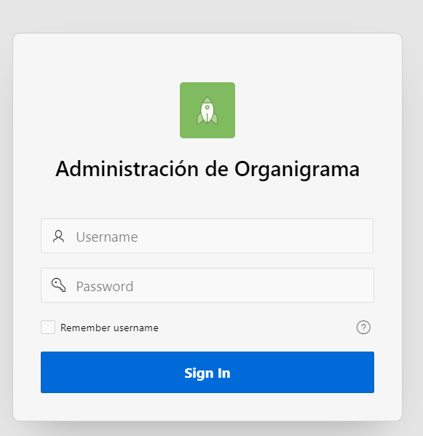

En el menú “Dependencias” se deberán crear las dependencias correspondientes a su organismo.

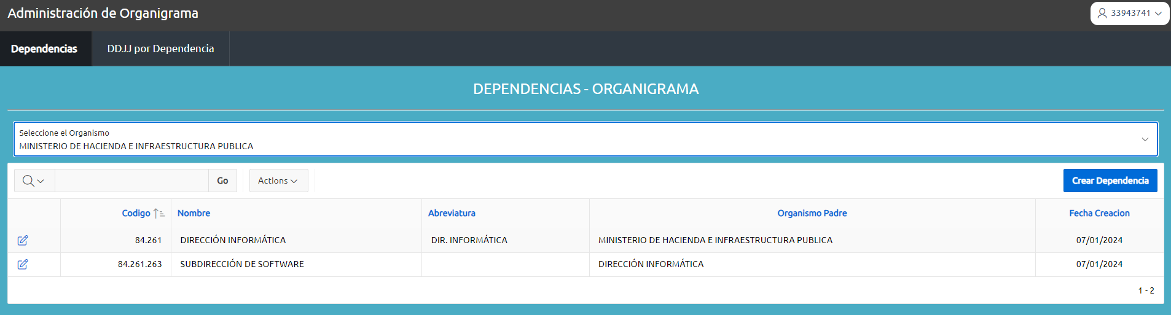

En el menú “DDJJ por Dependencia” se visualizarán las DDJJ del censo de agentes que han declarado pertenecer a su organismo. Usando el ícono de la lupa el sistema le permitirá ingresar al detalle para que usted pueda asignar este personal a las dependencias de su organismo creadas previamente.

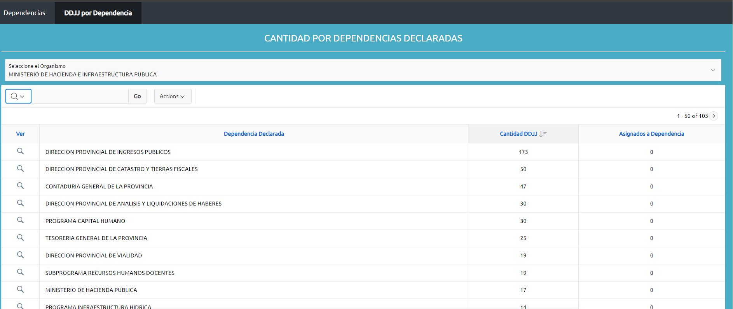

En esta pantalla usted podrá ir asignando cada persona a la dependencia donde presta servicios. Una vez asignados todo el personal, para guardar debe presionar en el botón “Guardar Cambios”.

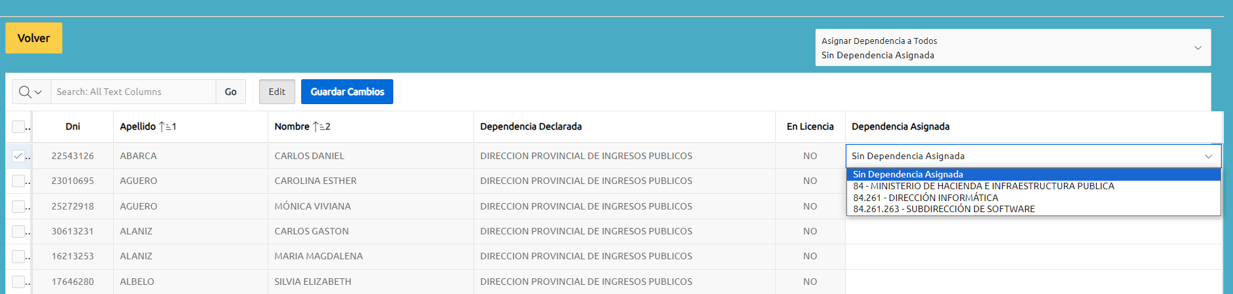

**Por cualquier duda con la herramienta o posible inconsistencia de datos, se pueden comunicar a los internos de la dirección de informática 3481 o 3119, o por incidente en el siguiente enlace:**

[**https://www.programainformatico.sanluis.gob.ar/apex/f?p=106:6:::::P6_PROYECTO:CEGAP**](https://www.programainformatico.sanluis.gob.ar/apex/f?p=106:6:::::P6_PROYECTO:CEGAP)